会员管理系统

一、系统开发的意义

随着经济的发展，社会的进步，计算机越来越深入到我们日常的工作学习及生活中，成为我们日常生活中不可缺少的辅助工具。随着科学技术的不断提高，计算机科学日渐成熟，其强大的功能已为人们深刻的认识，它已进入人类社会的各个领域并发挥着越来越重要的作用。它已经深入到日常工作和生活的方方面面，比如文字处理、信息管理、辅助设计、图形图像处理、教育培训以及游戏娱乐等。各行各业的人们无须经过特别的训练就能够使用电脑完成许许多多复杂的工作。然而，虽然现在世界上已经充满了多如牛毛的软件，但它们依然不能满足用户的各种特殊需要，人们还不得不开发适合自己特殊需求的软件。以前开发Windows应用软件是专业人员的工作，需要掌握许多专业知识和经过特殊的培训才能胜任。现在不同了，即使你没有接受过严格的程序设计训练，使用java编程语言也一样能够开发出功能强大、适合自己特殊需求的应用程序了。

会员管理系统用计算机管理本事业组织会员的基本信息，以及对会员信息的编辑，查询等一系列动作，它是一种计算机应用技术的创新，在计算机还未普及之前组织会员管理都是由工作人员人工书写，查阅的方式来操作的，现在一般的会员管理都采用计算机智能化管理，采用计算机作为工具的实用的计算机智能化管理程序来帮助前台管理员进行更有效的企事业单位组织会员管理工作。

因为本人能力有限，加上时间紧迫，所以设计出来的本系统可能功能比较简单,不能实现网络互联操作，这些都有待于我在以后的工作学习中进一步改进。

二、系统的基本功能

本系统要实现的是会员管理系统，根据用户的需求，实现了以下功能模块：

1. 会员信息模块：主要实现对会员信息的添加、修改和多样查询、删除的功能；
2. 会员卡模块：主要实现对会员卡信息的添加、修改、删除和查询的功能；
3. 新用户注册：新会员要登录该网站享有对该网站的使用权就必须的有自己的会员号码。会员在注册的时候需要填写会员名、登录密码信息。
4. 用户管理模块：主要实现对登录用户删除、查看所有已注册用户的功能。

会员信息管理

会员卡管理

注册

主界面

登录

用户管理

注销

三、数据库设计

系统数据库的名称为member，包含3个表，每个表的具体结构，表结构以表格形式给出，如下表所示。

本系统采用的加载纯Java数据库驱动方式来连接数据库。使用Access数据库建立了一个member数据库，该数据库中建立了三个表，分别是Member表用来存储会员的信息、MemberCard来存储会员卡信息和user表来存储登录用户。

Member表 表1

|  |  |  |  |  |
| --- | --- | --- | --- | --- |
| 字段名称 | 数据类型 | 是否主键 | 默认值 | 备注 |
| id | 文本 | 是 | 无 | 会员号 |
| name | 文本 | 否 | 无 | 会员名 |
| sex | 文本 | 否 | 无 | 会员性别 |
| tel | 文本 | 否 | 无 | 联系方式 |
| address | 文本 | 否 | 无 | 地址 |

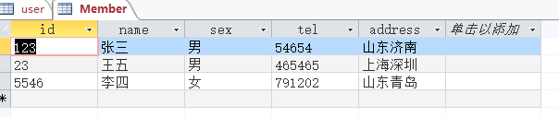

MemberCard表 表2

|  |  |  |  |  |
| --- | --- | --- | --- | --- |
| 字段名称 | 数据类型 | 是否主键 | 默认值 | 备注 |
| idcard | 文本 | 是 | 无 | 会员卡号 |
| cardtype | 文本 | 否 | 普通卡 | 会员卡类型 |
| discount | 文本 | 否 | 0 | 折扣级别 |
| balance | 文本 | 否 | 0 | 余额 |

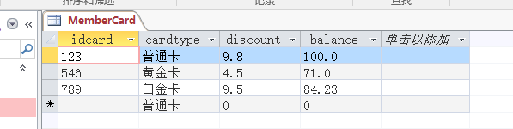

user表 表3

|  |  |  |  |  |
| --- | --- | --- | --- | --- |
| 字段名称 | 数据类型 | 是否主键 | 默认值 | 备注 |
| name | 文本 | 是 | 无 | 用户名 |
| password | 文本 | 否 | 无 | 密码 |
| qx | 文本 | 否 | 无 | 权限 |

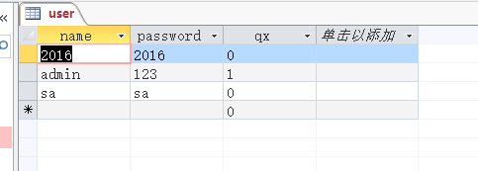

四、系统设计

1.系统的总体结构,系统的结构图。

会员卡管理

普通用户界面

用户管理

登录

管理员界面

会员信息管理

验证

2.系统的软件开发环境

操作系统：Windows XP/Windows 7/Windows 8.1及更高版本微软的系统

开发软件：eclipse、Photoshop

运行软件：Tomcat6.x版本及更高版本的服务器

数据库软件（DBMS）：Microsoft Access 2016

五、详细实现

1．系统实现

|  |  |
| --- | --- |
| 页面名称 | 功能描述 |
| 登录界面 | 实现对用户进行验证，同时也可进行注册 |
| 会员信息管理界面 | 实现对会员信息的增删查改 |
| 会员卡管理界面 | 实现对会员卡的增删查改 |
| 用户管理 | 实现对用户的删除 |

2．具体实现示例

下面以会员卡信息管理界面如下，其功能分别是：

1. 充值(可在原来金额的基础上对会员卡的余额进行增加)

<%@ page contentType="text/html;charset=gb2312" import="java.util.*,java.sql.*,java.lang.*" %>

<html>

<head>

<title>会员卡管理</title>

</head>

<body>

<center>

<form action="" method="post">

<table align="center">

<tr align="center"><td><h1>修改会员卡信息</h1></td></tr>

<tr><td align="right"><a href="viewMemberCard.jsp">返回</a></td></tr>

<tr><td><hr/></td></tr>

<tr><td>请输入需要充值的会员卡号:<input type="text" name="id"></td></tr>

<tr><td>充值金额:&nbsp;&nbsp;&nbsp;&nbsp;&nbsp;&nbsp;&nbsp;&nbsp;&nbsp;&nbsp;&nbsp;&nbsp;&nbsp;&nbsp;&nbsp;

<input type="text" name="tel"></td></tr><br>

<tr><td>&nbsp;&nbsp;&nbsp;&nbsp;&nbsp;&nbsp;&nbsp;&nbsp;&nbsp;&nbsp;&nbsp;&nbsp;

<input type="submit" value="提交">&nbsp;&nbsp;&nbsp;&nbsp;&nbsp;&nbsp;&nbsp;&nbsp;

<input type="reset" value="重置"></td></tr>

</table><br>

<table border=1 align="center" width="560" celpadding="0" celspacing="0">

<tr align="center"><td>会员卡号</td><td>会员卡类型</td><td>折扣级别</td><td>余额</td></tr>

<%

request.setCharacterEncoding("gb2312");

Class.forName("com.hxtt.sql.access.AccessDriver");

Connection conn=DriverManager.getConnection("jdbc:Access:///d:/member.mdb");

Statement statement=conn.createStatement();

ResultSet rst=null;

String id=request.getParameter("id");

String tel=request.getParameter("tel");

if((id==null||id=="")&&(tel==null||tel=="")){

rst=statement.executeQuery("Select * from MemberCard");}

if(!(id==null||id=="")&&!(tel==null||tel=="")){

rst=statement.executeQuery("select * from MemberCard where idcard="+id);

if(rst.next()){

double aa=Double.parseDouble(rst.getString("balance"))+Double.parseDouble(tel);

String z=Double.toString(aa);

String sql="update MemberCard set balance=? where idcard="+id;

PreparedStatement ps=conn.prepareStatement(sql);

ps.setString(1,z);

ps.executeUpdate();

out.print("<script>alert('充值成功！')</script>");

}

else{

out.print("<script>alert('充值失败！')</script>");

}

}

try{

rst=statement.executeQuery("Select * from MemberCard");

while(rst.next()) {

out.println("<tr align=center>");

out.println("<td>"+rst.getString("idcard")+"</td>");

out.println("<td>"+rst.getString("cardtype")+"</td>");

out.println("<td>"+rst.getString("discount")+"</td>");

out.println("<td>"+rst.getString("balance")+"</td>");

out.println("</tr>");

}

rst.close();

statement.close();

conn.close();

}

catch(Exception e){

out.println(e.getMessage());

}

%>

</table>

</form>

</body>

</html>

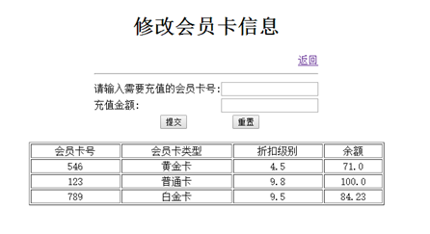

1. 添加

<%@page contentType="text/html; charset=gb2312" language="java" import="java.sql.*,java.io.*" %>

<html>

<head>

<title>会员卡系统</title>

</head>

<body>

<center>

<form action="" method="post">

<table align="center">

<tr><td><h1>添加会员卡信息</h1></td></tr>

<tr><td align="right"><a href="viewMemberCard.jsp">返回</a></td></tr>

<tr><td><hr/></td></tr>

<tr><td>会员卡号:&nbsp;&nbsp;&nbsp;&nbsp;<input type="text" name="idcard"></tr><br>

<tr><td>会员卡类型:&nbsp;&nbsp;<input type="text" name="cardtype"></td></tr>

<tr><td>折扣级别:&nbsp;&nbsp;&nbsp;&nbsp;<input type="text" name="discount"></td></tr>

<tr><td>&nbsp;&nbsp;&nbsp;&nbsp;<input type="submit" value="提交">&nbsp;&nbsp;&nbsp;&nbsp;&nbsp;&nbsp;&nbsp;&nbsp;

<input type="reset" value="重置"></td></tr>

</table>

<table border=1 width="560" celpadding="0" celspacing="0" >

<tr align="center"><td>会员卡号</td><td>会员卡类型:</td><td>折扣级别:</td><td>余额</td></tr>

<%

request.setCharacterEncoding("gb2312");

Class.forName("com.hxtt.sql.access.AccessDriver");

Connection conn=DriverManager.getConnection("jdbc:Access:///d:/member.mdb");

Statement statement=conn.createStatement();

ResultSet rst=null;

String id=request.getParameter("idcard");

String name=request.getParameter("cardtype");

String sex=request.getParameter("discount");

rst=statement.executeQuery("Select * from MemberCard");

if((id==null||id=="")&&(name==null||name=="")&&(sex==null||sex=="")){

rst=statement.executeQuery("Select * from MemberCard");}

else if(!(id==null||id=="")&&(name==null||name=="")&&(sex==null||sex=="")){

String sql="insert into MemberCard(idcard,cardtype,discount) values(?,?,?)";

PreparedStatement ps=conn.prepareStatement(sql);

ps.setString(1,id);

ps.setString(2,name);

ps.setString(3,sex);

ps.executeUpdate();

}

else{

out.print("<script>alert('用户已注册，请重新输入！')</script>");

}

try{

while(rst.next()) {

out.println("<tr align=center>");

out.println("<td>"+rst.getString("idcard")+"</td>");

out.println("<td>"+rst.getString("cardtype")+"</td>");

out.println("<td>"+rst.getString("discount")+"</td>");

out.println("<td>"+rst.getString("balance")+"</td>");

out.println("</tr>");

}

rst.close();

statement.close();

conn.close();

}

catch(Exception e){

out.println(e.getMessage());

}

%>

</table>

</form>

</body>

</html>

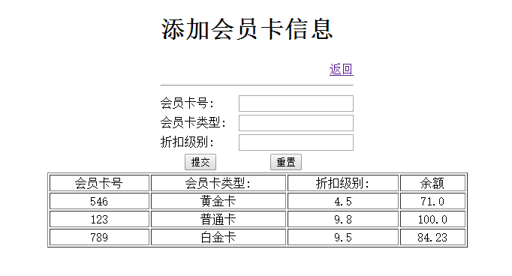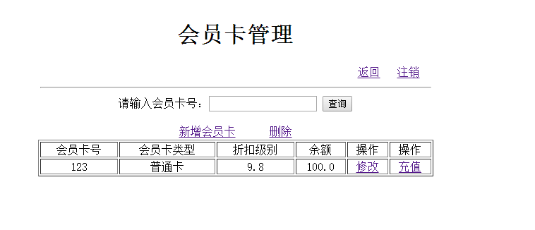

六、总结

经过两个多星期的设计和开发，会员管理系统基本开发完毕。实现了预期的会员管理、会员卡管理等功能，其功能基本满足符合用户的需求。

系统具有以下特点：

1. 较好的维护性。该系统用JSP技术实现的，采用的是面向对象的编程方法，较于维护。
2. 界面清楚，可读性强。该系统每个界面都很直截了当，不用之前阅读规格说明。

但是由于系统还存在许多不完善的地方，比如，有些界面的出错处理机制不是很健全，界面美观性还存在欠缺，这些今后会周一进行更改、实现，使其功能更加完善和完整。

七、附录

系统默认管理员用户：

用户名：admin 密码：123

系统默认普通用户：

用户名：sa 密码：sa